1. **Rozdelenie Saidi (2) – Tahteeb**

* **Raks Assaya**

1. **Zadeľ: Beledi, Raks Sharqi, Tarab, Saidi, Zaar, Drum Solo (6)**

**Klasické: Raks Sharqi, Tarab, Drum Solo**

**Tradičné: Beledi, Saidi, Zaar**

1. **Odkiaľ pochádza Muwashahat? (2) Andalúzia, Španielsko**
2. **Charakterizuj: (5)**

**Khaleegi – sun krok sun, dvojkroky, vlasy**

**Sema – vírenie, otočky**

**Melaya leff – koketný veselý tanec s veľkou čiernou šatkou**

**Hagalla – ¾ shimmy s chôdzou objemnejších žien, tlieskanie**

**Shaabi – drzý, bezočivý, má pobaviť, vyzývavý, hravý**

1. **Z akých štátov Indie pochádzajú nasledovné tance + 1 predstaviteľ (9)**

**Kathak – Sev. India, Svetlana Tulasi**

**Chhau – SV Orissy, ------**

**Odissi – Orissa, Sujata Mohapatra**

**Bharatanatyam – Tamil, Savitha Shastry**

**Bollywood – Bombaj, Aishwarya Rai Bachchen**

1. **Charakterizuj: (2)**

**Kathakali – veľa make-upu →zápis do Guinessovej knihy rekordov**

**Bollywood Mujra – vychádza z Kathaku**

1. **Indická príručka divadla a tanca sa volá Natya Shastra (1)**
2. **Pôvod tancov (miesto, čas) (10)**

**Krídla Isis – USA, 20. Stor.**

**Závoj – 20. Stor., Egypt, Samia Gamal**

**Fan veils – 20. Stor., USA, čínski tanečníci**

**Sviečky – oddávna v Indii**

**Palička – folklórny tradičný, oblasť Saidi v Egypte**

1. **Kto to bol? (4)**

**Mahmoud Reda – zberateľ folklórnych tancov na Blízkom Východe**

**Surayia Hilal – tanečnica, vymyslela Hilal dance**

**Ahmed Adaweyah – shaabi spevák**

**Oum Kalthoum – speváčka Baladi, Tarabu a Raks Sharqi**

1. **Najvýznamnejší predstavitelia (+ pri GBD a TF aj festival); po 1 (7)**

**ATS – Carolena Nericcio**

**GBD – Ariellah; + Gothla (festival)**

**TF – Rachel Brice; + Tribal Fest**

**Birthdance (2) – Delilah Flynn, Susanne de Liles**

1. **Indický názov pre mudry: (4)**

**Korytnačka – kurma**

**Lotos – padmakosha**

**Démon – muka**

**Labuť – hamsasya**

1. **Pole dance pochádza z indického športu mallakhamb. Ústne vysvetli rozdiel medzi pole dance a strip dance. (2)**
2. **Panva má 3 vrstvy svalstva. Najviac zanedbávaná je 1. Vrstva (smerom zvnútra dovonku). Porozprávaj o blokoch a spôsobených ochoreniach v oblasti panvy, hrudníka a brucha. (5)**
3. **Napíš rytmy (schémou) (7)**

**Beledi – DDT DT**

**Saidi – DT DDT**

**Maksoum – DTT DT**

**Malfouf – DTT**

**Chiftetelli – DTTTT DDT**

**Ayub – DDT**

**Fellahi – DTDT**

1. **Napíš, čo je typické pre kostým Ghawazee, Hagalla. (2)**

**Ghawazee – kovové šperky, turbany, dlhé náhrdelníky, guľaté náušnice**

**Hagalla – závoj na hlave, viac vrstiev látky na sukni okolo bokov**

1. **Ktoré pohyby nesmú robiť deti do 12 rokov? Vypíš všetky! (5) Shimmy, akcenty, parter, osmičky vertikálne a so spojenými kolenami**
2. **Na čo si treba dávať pozor pri výučbe a tanci tehotných mamičiek? (3 veci) (4)**

* **Tehotenská hypertenzia (PIH) – nesmie cvičiť**
* **Placenta previa alebo riziko predčasného pôrodu – nesmie cvičiť**
* **Uvoľňovanie v 3. Trimestri**

1. **Yoga má pri cvičení 3 hlavné časti: (3)**

* **Ásany – pozície**
* **Dychové cvičenia**
* **Meditácia**

**80 bodov**

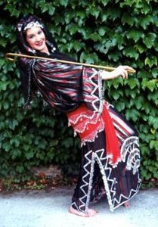**Saidi**

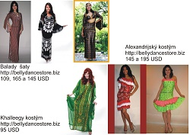

**Khaleegi**

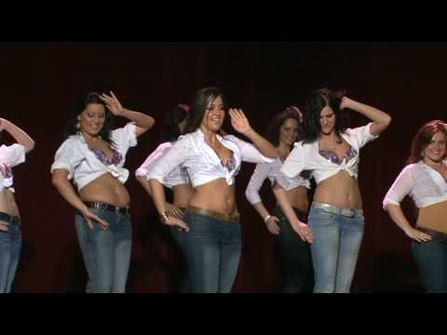

**shaabi**

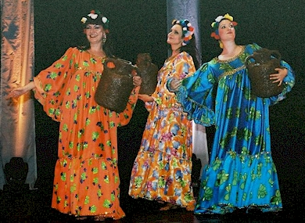

**Fellahi**

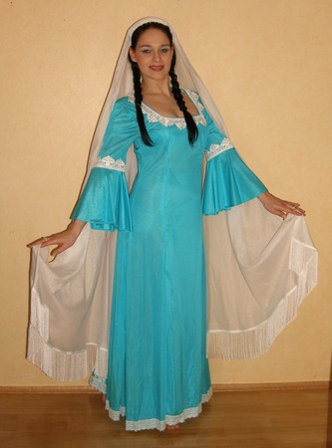

**Nuba**

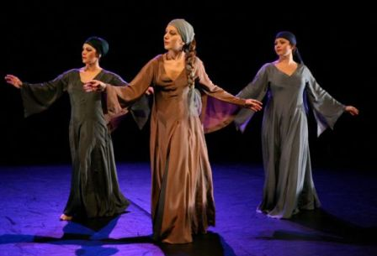

**Hilal dance**

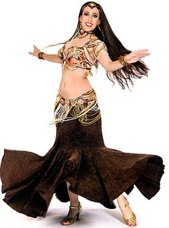

**Chiftetelli/turecký štýl**

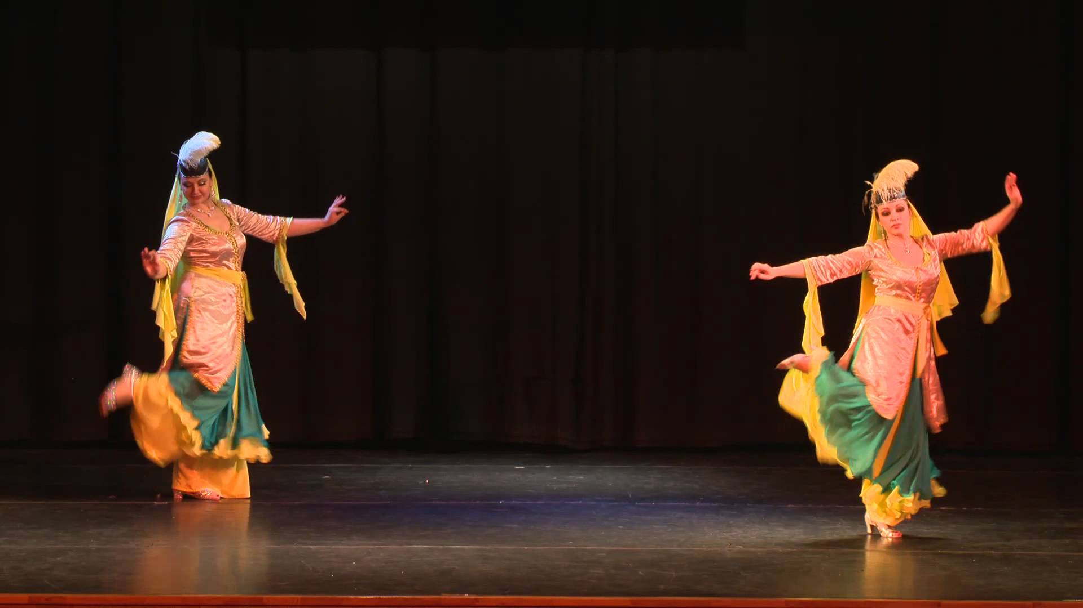

**Muwashahat**

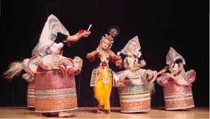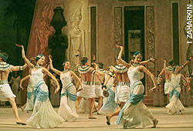

**Pharao dance**

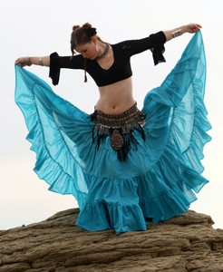**Manipuri**

**Cigánsky tanec**

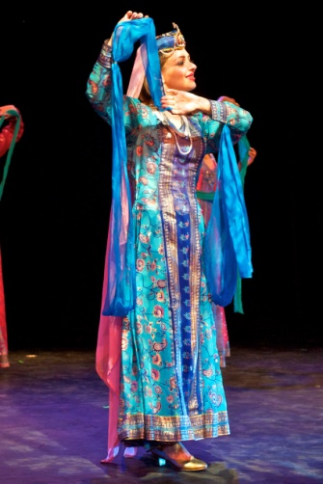

**Silk road dance/tanec hodvábnej cesty**

**[](http://www.kalila.sk/UserFiles/File/Kostymy/folklorne%20kostymy.jpg)**

**Iskandarani/eskandarani/alexandrijský tanec/melaya leff**

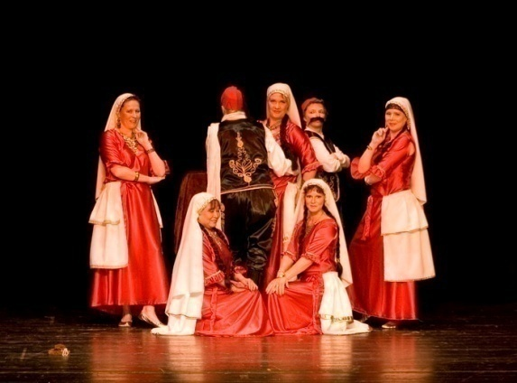

**Hagalla**

**[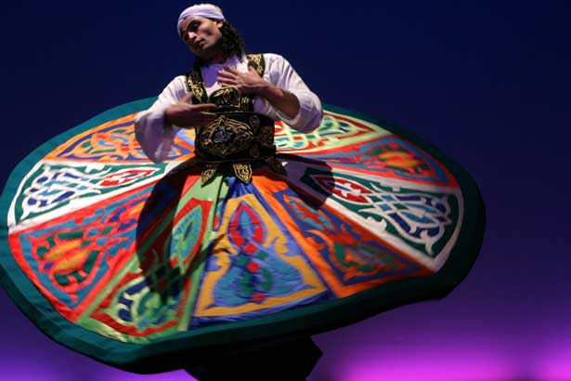](http://www.night-beats.com/?p=1119)**

**Tanora/derwish**



**Hilal dance**

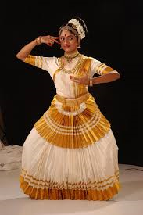

**Mohiniattam**

**Odissi**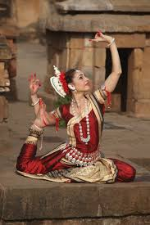

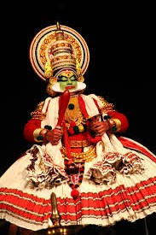**Kathakali**

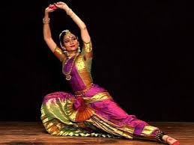

**Bharatanatyam**

**[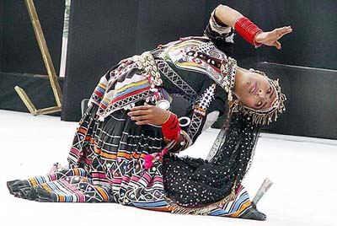](http://www.google.sk/url?sa=i&rct=j&q=&esrc=s&source=images&cd=&cad=rja&uact=8&ved=0CAcQjRw&url=http://www.rajasthantour4u.com/blog/index.php/2009/07/20/kalbeliya-sapera-dancers-famous-dancer-gulabo-from-rajasthan/&ei=AuCSVeKfG-bVyAO7s4PAAg&bvm=bv.96952980,d.bGQ&psig=AFQjCNF1v4a07cR1_LyBAz2llxMZd444Og&ust=1435775355914954)**

**Sapera dance**

**[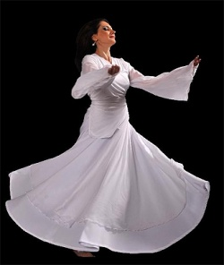](http://www.google.sk/url?sa=i&rct=j&q=&esrc=s&source=images&cd=&cad=rja&uact=8&ved=0CAcQjRw&url=http://www.livesv.com/event/detail/441736431/Sema_Gathering_and_Poetry_in_Motion_with_Farima_Meditation_Poetry_Dance&ei=mpuFVcnBCYzyULKAgZAL&psig=AFQjCNGiGzY7Tiv4sW0F5kd4kx5YW7RKfg&ust=1434905800233894)**

**Sema**

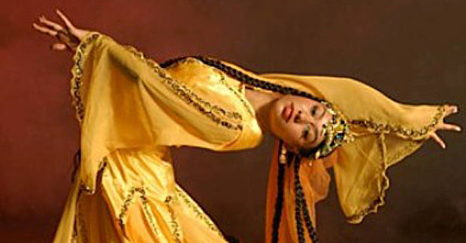

**Perzský tanec**

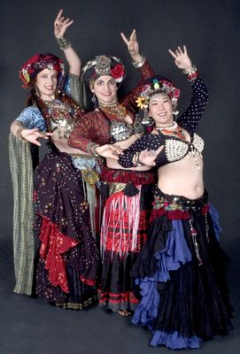**ATS**

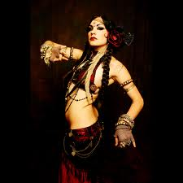

**Tribal Fusion**

**[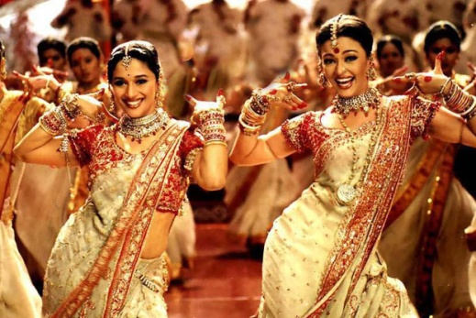](http://www.google.sk/url?sa=i&rct=j&q=&esrc=s&source=images&cd=&cad=rja&uact=8&ved=0CAcQjRw&url=http://www.kaxkar.com/hawar/view.php?mid=2910&ei=c3EpVeDyPMqtUbOigagE&bvm=bv.90491159,d.d2s&psig=AFQjCNE0Uu26HfGCBnhGGJIY_4uJaI_r_g&ust=1428865532813837)**

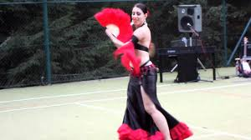 **Bollywood**

**Araboflamenco**

**[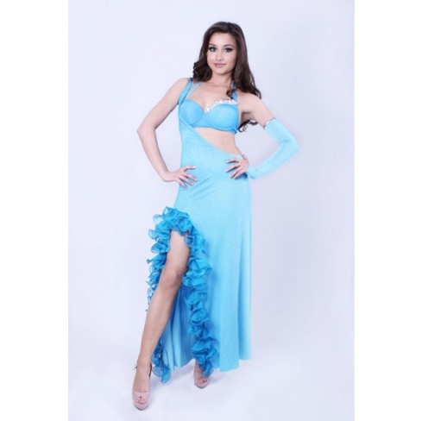](http://www.google.sk/url?sa=i&rct=j&q=&esrc=s&source=images&cd=&cad=rja&uact=8&ved=0CAcQjRw&url=http://morgenland.de/kostume-folklore/latino-oriental-kleid.html&ei=aCqFVf6fPMbkUYP5gZgG&bvm=bv.96339352,d.d24&psig=AFQjCNFaLze9uyezXrM6g5eX4PZ_4VkekQ&ust=1434876897785912)**

**Latino oriental**

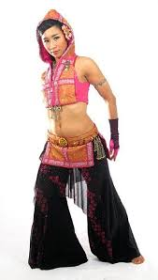

**Hip-hop liquid fusion**